Use Case Diagram
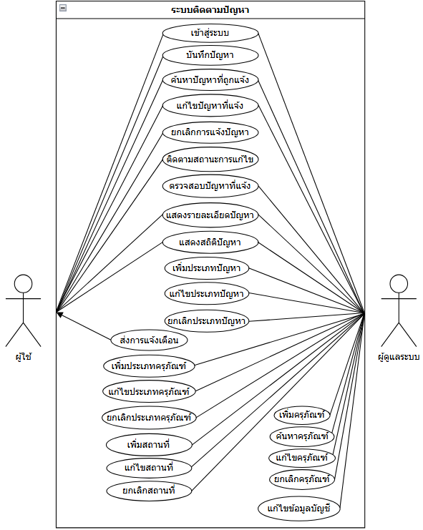

I/O Design
1. ข้อมูลขาเข้า
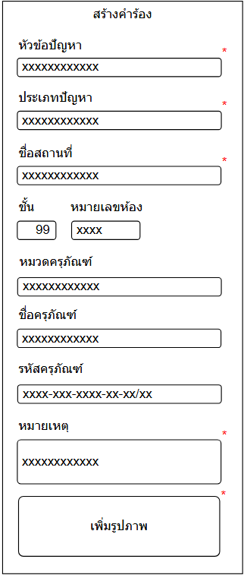
1.1 หน้าสร้างคำร้อง

1.2 หน้าจัดการคำร้อง (ผู้ดูแลระบบ)
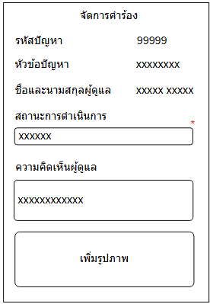

คำอธิบายเพิ่มเติม:
สถานะการดำเนินการ ได้แก่
- รอรับเรื่อง (Pending)
- อยู่ระหว่างดำเนินการ (In Progress)
- เสร็จสิ้น (Finished)
- ไม่สามารถดำเนินการได้ (Rejected)
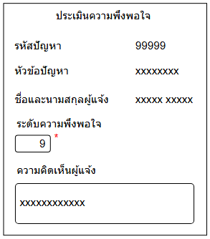
1.3 หน้าประเมินความพึงพอใจ

คำอธิบายเพิ่มเติม:
ระดับความพึงพอใจ ได้แก่
1 = ไม่พอใจมาก
2 = ไม่พอใจเล็กน้อย
3 = ปานกลาง
4 = พอใจมาก
5 = พอใจมากที่สุด

1.4 หน้าจัดการประเภทปัญหา (ผู้ดูแลระบบ)
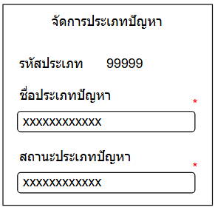

คำอธิบายเพิ่มเติม:
สถานะประเภทปัญหา หมายถึง
- กรณีเป็น disable จะไม่แสดงให้ผู้ใช้เลือก
- กรณีเป็น enable จะแสดงให้ผู้ใช้เลือก

1.5 หน้าจัดการสถานที่ ชั้น ห้องในระบบ (ผู้ดูแลระบบ)
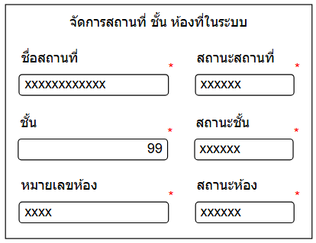

คำอธิบายเพิ่มเติม:
สถานะสถานที่ ชั้น ห้อง หมายถึง กรณีที่อยากแสดงอาคาร ชั้น นี้เพื่อแสดงผลให้ผู้ใช้ได้เลือกในการแจ้งปัญหา จะเปลี่ยนสถานะ จาก disable เป็น enable

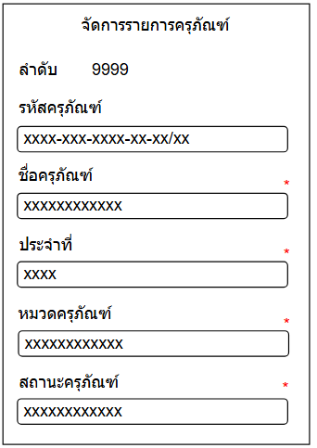
1.6 หน้าจัดการรายการครุภัณฑ์ (ผู้ดูแลระบบ)

1.7 หน้าเพิ่ม หรือแก้ไขหมดครุภัณฑ์ (ผู้ดูแลระบบ)
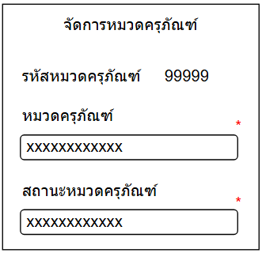

คำอธิบายเพิ่มเติม:
สถานะหมวดครุภัณฑ์ หมายถึง
- กรณีเป็น disable จะไม่แสดงครุภัณฑ์ในหมวดนั้นๆให้ผู้ใช้เลือก
- กรณีเป็น enable จะแสดงครุภัณฑ์ในหมวดนั้นๆให้ผู้ใช้เลือก

1.8 หน้าแก้ไขบทบาทผู้ใช้ (ผู้ดูแลระบบ)
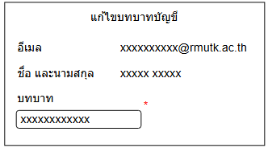

คำอธิบายเพิ่มเติม:
บทบาท ได้แก่
- ผู้ใช้งาน (User)
- ผู้ดูแลระบบ (Admin)

2. ข้อมูลขาออก
2.1 หน้าแสดงรายการการแจ้งปัญหาที่รอดำเนินการ
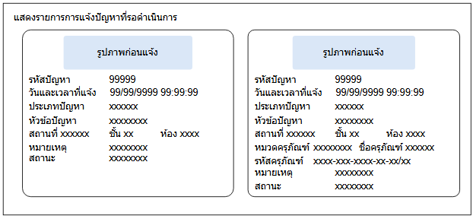

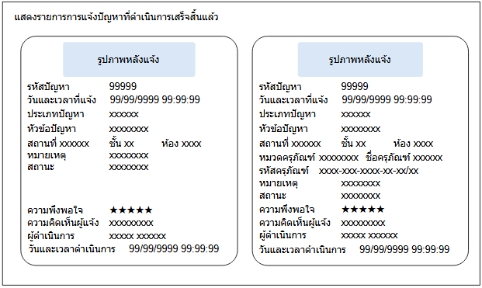
2.2 หน้าแสดงรายการการแจ้งปัญหาที่ดำเนินการเสร็จสิ้นแล้ว

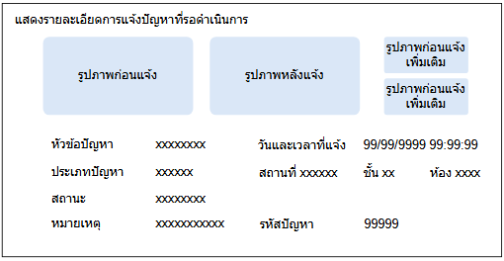
2.3 หน้าแสดงรายละเอียดการแจ้งปัญหาที่รอดำเนินการ

2.4 หน้าแสดงรายละเอียดการแจ้งปัญหาที่ดำเนินการเสร็จสิ้นแล้ว
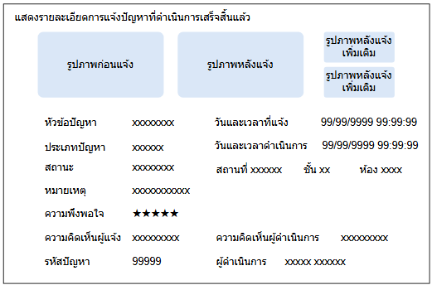
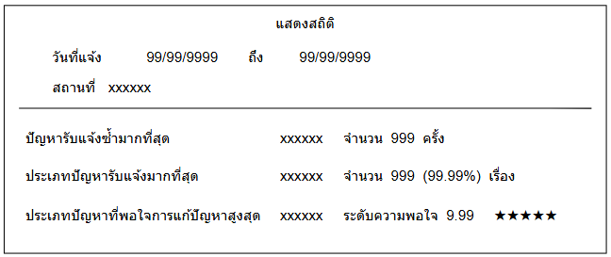
2.5 หน้าแสดงสถิติ

คำอธิบายเพิ่มเติม:
ปัญหาที่รับแจ้งมากสุดพิจารณาจาก
1.การ upvote โดยขณะผู้ใช้กรอกข้อมูลปัญหาลงในแบบฟอร์มถ้าเกิดปัญหาที่ผู้แจ้งตรงกับปัญหาที่มีการแจ้งแล้วจะมีหน้า upvote ขึ้นมาด้านข้างแบบฟอร์มเพื่อให้ผู้ใช้สามารถ vote เพื่อจะนำผล vote นี้ไปคำนวณ สำหรับปัญหาที่ถูกแจ้งมากที่สุด โดยไม่ได้นับเป็นการแจ้งแบบฟอร์ม
(1 user ต่อ 1 upvote ของแต่ละปัญหา)
2. การ merge แบบฟอร์ม คือการจะรวม ผู้ดูแลระบบจะทำการเลือก ปัญหาที่เป็น Master มา 1 อันโดยเลือกจากเวลาการแจ้งครั้งแรกของปัญหานั้นๆๆ แล้ว ผู้ดูแลระบบจะทำการ merge กับแบบฟอร์มที่เป็นปัญหาที่ซ้ำกับปัญหาที่ เป็น Master โดยพิจารณาจาก ประเภทปัญหา สถานที่ ชั้น ห้อง อุปกรณ์ รูปภาพ
3. การคำนวณปัญหารับแจ้งมากสุด คำนวณจาก
1(Master) + ผลรวมของ (Child Tickets) + ผลรวมของ (Upvote)

2.6 หน้าจอแสดงจำนวนปัญหาในแต่ละสถานะ
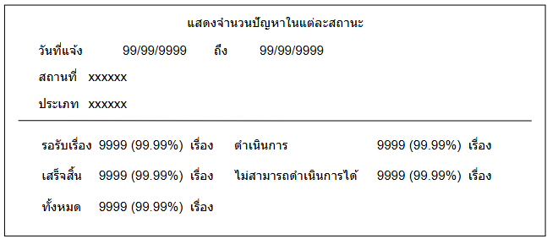

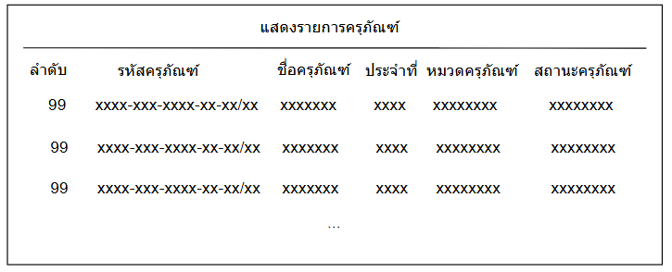
2.7 หน้าจอแสดงรายการครุภัณฑ์ (ผู้ดูแลระบบ)

2.8 หน้าจอแสดงข้อมูลผู้ใช้ (ผู้ดูแลระบบ)
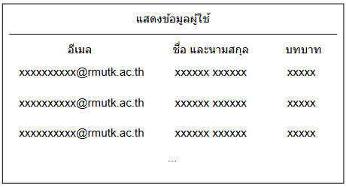

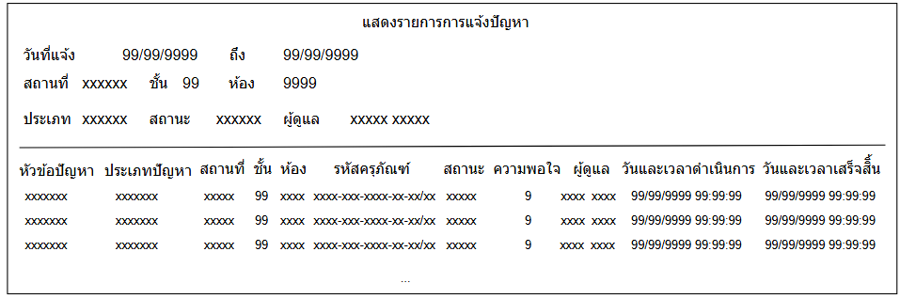
2.9 หน้าจอแสดงรายการการแจ้งปัญหา (ผู้ดูแลระบบ)

